CP16核心编码部分：

1. CP16编码介绍：

CP16是一种新开发的无线电通信模式，是英文“ChinesePattern16”的缩写。工作方式为采用由16×16点阵汉字信息直接对16个载频进行幅度调制（16ASK）后生成的基带信号，经由基带信号载入电台发送载有16×16点阵汉字字形信息的无线电信号；接收方将接收机收到解调后的基带信号载入电脑，经软件在显示器上的时间-频率瀑布流上依据信号有无显示出汉字字形从而达到汉字报文信息传递

CP16的收发系统框图如下所示：

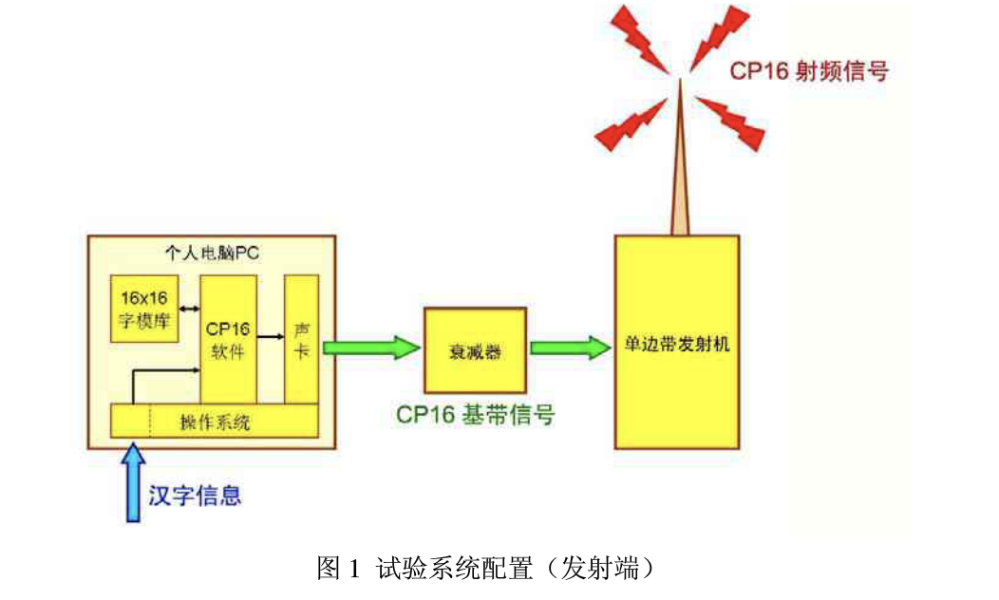

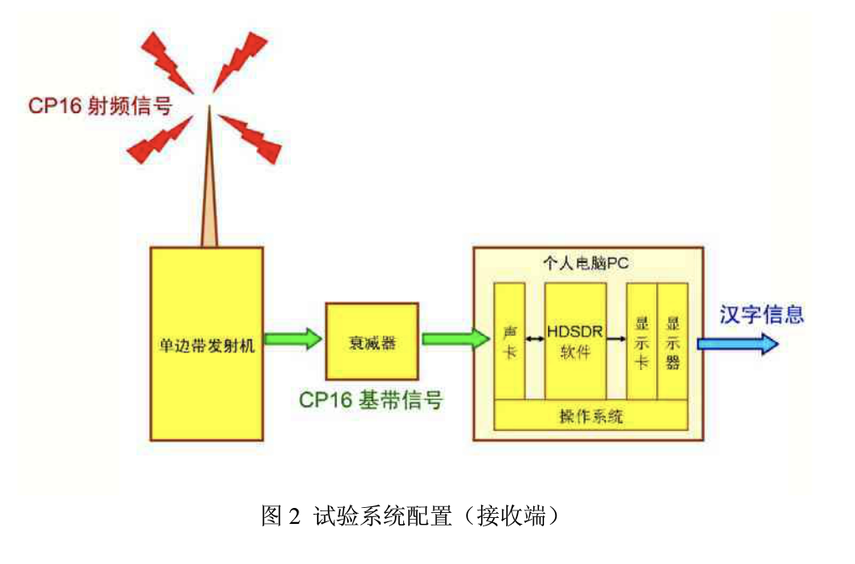

CP16具有明显优点有：

1. 高抗噪能力

与任何其他依靠数字编码和严格的解码来传送文字的通信方法或者话音通信相比，CP16应该具有显著的抗干扰优势。这是因为：

a) 由于发送端的汉字没有经过编码，接收端不需要进行解码，所以传送系统没有正确还原初始信息的误码率门槛；

b) 汉字信息的还原过程充分发挥了人类大脑的智慧。当接收端得到的CP16信号的信噪比较高时，应该可以从瀑布图得很清晰的汉字图形。当接收端信噪比降低时，得到带有噪点背景的汉字图形。当信噪比进一步恶化时，只要还能勉强从噪点背景中看出亮点，所传送的汉字还是可以有相当的可读性。即使字形中的某些像素缺损，但使用者还是有可能根据经验准确还原出原来的信息，这种智能判断能力是机器难以达到的；

c）一般人的视觉对瀑布图响应比听觉语音响应灵敏，因此在同样微弱的信号条件下，CP16的信息更容易被捕捉到；

d）瀑布图的信息比话音暂留更长的时间，允许操作者由更多的时间进行信息匹配和检查，与话音通信相比，提高了信息传输的可靠度。

1. 信号占用带宽仅400Hz

CP16的信号带宽设计为窄于400Hz，相当于CW人工莫尔斯电报的带宽。

1. 允许普通接收机同时读取多路信号的汉字

由于CP16信号带宽比较窄，带宽为2.7kHz的单边带话音信道可以同时容纳6路CP16信号，而且汉字的显示不需要特别的解调。任何普通单边带接收机都可以把相邻的6路CP16射频信号搬移为音频范围的基带信号，送入使用普通声卡将音频信号转换为频率-时间瀑布图显示的电脑，就可以同时显示出6路汉字报文信息，而不需要变换接收机的调谐。

这一功能对于应急通信具有积极的意义，不但简化了操作，而且可以使操作者同时监视多路通信，了解全局。即使由于某种原因相邻信道的频带发生重叠干扰，接收者也还是有可能较好地区分出各自的报文。这些特点是其他汉字传输方式难以实现的。

1. 核心编码程序的编写
2. 语言和框架的选取：

在语言与框架的选取过程中，我们选择了使用C++进行核心编码程序的编写，理由有二：一是因为C++属于较为底层的编程语言，在运行效率、速度以及封装完整性上比起python和matlab等脚本语言有着较大的优势；二是因为我们的程序需要进行GUI封装，在进行GUI封装时，为了配合C#的数据结构与格式，使用C++编程可以较大的减少工作量

1. hzk16介绍：

HZK16 字库是符合GB2312标准的16×16点阵字库,HZK16的GB2312-80支持的汉字有6763个，符号682个。其中一级汉字有3755个，按声序排列，二级汉字有3008个，按偏旁部首排列

一个GB2312汉字是由两个字节编码的，范围为A1A1~FEFE。A1-A9为符号区，B0到F7为汉字区。每一个区有94个字符（注意：这只是编码的许可范围，不一定都有字型对应，比如符号区就有很多编码空白区域）

在hzk16中，汉字字符的位置应当为：区码=汉字的第一个字节-0xa0(160)，位码=汉字的第二个字节-0xa0(160)。

因此汉字的offset=(94*(区码-1)+(位码-1))*32=(94*(第一字节-161)+(第二字节-161))*32

对于半角的英文、数字字符，其半角的位置，与全角编码差距如下陈述：对于第一个字节，所有半角字符转为的全角字符，第一字节均为0xa3。而第二字节的编码则是和半角编码相差128。按照此规则，则可以将半角的字符转化为全角字符

而对于空格，其半角编码较为特殊为0x20，可以直接将其映射为0xa1, 0xa1，即全角的空格

1. 编码核心部分（文本-波形转换库）

编码核心部分按照如下的示例图流程进行：

**汉字库取址定位**

**半角转化为全角**

**声音编码**

具体的代码编写方法，可以详见随附的代码。由上述汉字库的说明可以实现取址与汉子字形的编码，声音编码的具体实现，可以见下述相应板块。